Číslo projektu: CZ.1.07./1.5.00/34.0938 Název projektu: Zlepšení podmínek pro vzdělávání na SUŠ, Ostrava
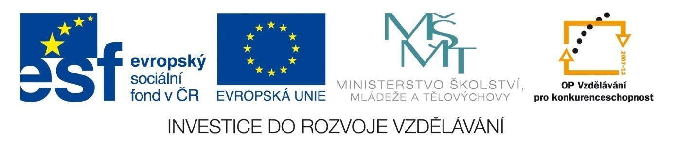

DĚJINY – NAPOLEON BONAPARTE

Pracovní list pro žáky

Projděte si prezentaci s názvem NAPOLEONSKÁ EVROPA a vypracujte úkoly.
Zadání úkolu 1: Doplňte chybějící slova, z variant vyberte tu správnou.

Napoleon I. Bonaparte(1769 – 1821) byl francouzský/španělský vojevůdce a státník, sám se nechal korunovat ……………………… (napište hodnost). Narodil se ……………………….. (kde) do rodiny nepříliš zámožného příslušníka úřednické šlechty. Studoval na …………………………….. (jakých) školách, ve věku 24 let se stal armádním poručíkem/generálem po dobytí pevnosti Toulon.Jako vojevůdce uplatnil své výjimečné schopnosti …………………………………….. a ………………………………………… Vyhrál na padesát bitev, za nejvýznamnější považoval vítězství u Slavkova (1805), kde vyhrál proti přesile, tato bitva se obvykle nazývá bitva národů / bitva tří císařů.Na vrcholu sil stanul r. 1810, kdy de facto vládl celé Evropě vyjma ……………………. (stát), již v námořních bitvách nedobyl. Pokusil se aspoň vyhladovět její ekonomiku, zavedl proto tzv. ……………………………………….. (název obchodního opatření).
Vládu si za téměř nepřetržitého válečného stavu podržel až do roku 1814, kdy byl při tragickém tažení do ………………………….. (kam) zdecimován generálem Kutuzovem/Nelsonem. V následné bitvě u Lipska byl od spojenecké koalice zatlačen až k francouzské metropoli a vlastními maršály přinucen abdikovat. Posléze byl poslán do vyhnanství na ostrovElba/Sv. Helena, odkud po necelém roce internace uprchl a bez jediného výstřelu opět obsadil císařský trůn. Jeho obnovená vláda se podle délky trvání nazývá ………………………………….. císařství. Veškeré Napoleonovy snahy skončily porážkou v bitvě ………………………………… (kde), po níž abdikoval podruhé a vydal se do rukou spojenců. Ti jej odsoudili k doživotnímu pobytu na ostrově Elba/Sv. Helena, kde ve věku jednapadesáti let zemřel.
Po zkušenostmi s Napoleonem vymysleli spojenci ve Vídni mezinárodní dohodu s názvem …………………………………….., která měla trvale hlídat rozložení sil v Evropě.
Zadání úkolu 2: Přiřaďte k obrázkům autory uměleckých děl, odhadněte názvy / obsah výjevu. K jakému slohu díla patří, co je na nich nápadné, typické, obdivuhodné?

http://cs.wikipedia.org/wiki/Antonio_Canova#mediaviewer/Soubor:IMG_3977_-_Canova_-_Napoleone_Bonaparte_-_Milano%2C_Cortile_del_Palazzo_di_Brera_-_Foto_Giovanni_Dall%27Orto19-jan_2007.jpg
http://upload.wikimedia.org/wikipedia/commons/0/0e/Napoleon4.jpg
http://upload.wikimedia.org/wikipedia/commons/0/08/Jacques-Louis_David%2C_The_Coronation_of_Napoleon_edit.jpg
http://upload.wikimedia.org/wikipedia/commons/2/28/Ingres%2C_Napoleon_on_his_Imperial_throne.jpg
INGRES. Císař Napoleon I Bonaparte (Napoleon na svém císařském trůnu). https://commons.wikimedia.org/wiki/File:Ingres,_Napoleon_on_his_Imperial_throne.jpg

2. 5. 2014w
Literatura a zdroje:
ČAPEK, V., PÁTEK, J. Dějepis pro střední odborné školy. Praha: Scientia, 2010.

